福建片仔癀化妆品有限公司
主厂房一层空压室新增空气压缩机采购项目

比
选
文
件

比选人：福建片仔癀化妆品有限公司
编制时间：2022年2月
福建片仔癀化妆品有限公司
主厂房一层空压室新增空气压缩机采购项目公开比选公告
为满足我司生产需要，拟对主厂房一层空压室新增空气压缩机采购项目进行公开比选，具体技术要求详见附件一。欢迎具备资质要求的单位参与比选。具体事项如下：
- 项目概况
1.1.比选人：福建片仔癀化妆品有限公司；
1.2.项目名称：主厂房一层空压室新增空气压缩机采购项目公开比选；
1.3.项目内容：新增空气压缩机采购项目，数量1台；
1.4.项目范围和内容：主厂房一层空压室新增空气压缩机采购项目。项目内容包括新增空气压缩机、冷冻式干燥机、前置过滤器、尘雾过滤器、油雾过滤器和空压机房改造安装等工作（详见比选人提供的设备主要技术指标及配置等比选文件内容）。项目现场踏勘时间为2022年3月8日至3月9日（正常上班时间）。
1.5.本项目最高限价13万（含税），报价超过13万的参选文件将被视为无效。
二、参选单位资格要求
2.1.具有合格有效的企业法人营业执照及有效期内的特约经销商证书；
2.2.具有履行合同所必须的技术和服务的能力；
2.3.保证提供的一切材料真实、有效；
2.4.本比选项目不接受联合体参选；
2.5.与我司存在利害关系可能影响比选公正性的法人、其他组织或者个人，不得参与我司比选；单位负责人为同一人或者存在控股、管理关系的不同单位，不得参与我司同一比选项目；
2.6.报价书（详见附件二）必需单独密封，否则参选文件将被视为无效；
2.7.需提供参选方关联企业情况声明，否则参选文件将被视为无效。
三、比选方式及方法
3.1.比选方式：公开比选；
3.2.评审方法：本次比选采用经评审最低价中选的方法选定中选单位。经评审的项目总价最低价者中选，若2家及以上报价一致且为最低价时，以抽签的方式选定中选单位。
友情提醒：参选单位应充分考虑承接项目的各风险因素，并结合自身单位的实际情况进行合理、理性报价，中选后将不再另行调整。
四、参选资料构成及寄送
4.1.参选文件的编制要求：
4.1.1.参选人应仔细阅读比选文件的所有内容，按比选文件的要求提供参选文件并保证所提供全部资料的真实性，以使参选文件对比选文件做出实质性响应，否则其参选文件将被拒绝；
4.1.2.参选文件应打印，并盖参选单位的公章和法人签章，参选文件的修改处须由经授权签署人或加盖经参选文件签署人书面确认的校对章；
4.1.3.参选资料的组成：
参选人递交的参选资料应包括但不限于以下内容：
- 附件一：设备的主要技术指标及配置加盖公章；
- 附件二：比选一览表（报价书）加盖公章，单独密封；
- 提供法定代表人身份证复印件，若授权代表则提供法定代表人授权书（附件三）加盖公章、法定代表人及授权代表身份证复印件加盖公章；
- 附件四：参选方关联企业情况声明；
- 附件五：承诺函；
- 营业执照复印件加盖公章；
- 提供有效期内的制造商授权书复印件并加盖公章，若参选方为代理商，则提供有效期内的经销商授权书复印件加盖公章（经营神钢品牌的授权书）；
- 相关技术文件（如有）；
- 提供增值税专用发票样本复印件加盖公章（需体现参选方单位名称及税率）；
- 根据比选文件要求参选人提交的资料。
4.1.4.参选资料需密封、密封处加盖公章，封皮上写明参选方单位名称及参选项目，并在快递单上备注参选项目名称，参选资料未密封则参选无效。参选人应将报价书（详见附件二）单独密封，并将报价书和其它资料全部密封在一个外层包封中。
4.2.凡有意参加比选者，请于2022年 3月 14 日10：00前将参选资料寄送至：
寄送地址：福建省漳州市芗城区琥珀路7号片仔癀化妆品企管部
签收人员：黄女士GC
联系方式：0596-2303100
邮 编：363000
4.3.参选文件的审查与响应性的确定
在详细评审之前，将首先确定每份参选文件是否符合本比选文件的各项要求，不符合要求的参选文件将被拒绝。凡有下列情况之一者，参选文件将被视为无效:
- 未按要求单独密封报价书（详见附件二），未按比选文件要求进行密封的。
- 未盖法定代表人印章或参选单位公章的。
- 参选文件的实质性内容字迹模糊不清，难以辨认或更改过未加盖参选文件签 署人印章的（此处所谓的实质性内容是指报价书）。
- 经评审小组认定实质上不响应比选文件要求的。
- 隐瞒真实情况，弄虚作假的。
- 未按比选文件要求提供资料的。
- 报价超过最高限价的。
- 未提供参选方关联企业情况声明的。
4.4.本比选文件内容若参选方无另附说明，表示认可我司相应要求，比选文件、中选人参选文件及澄清文件等均作为双方签订合同的依据；如有异议，请参选时务必另附加盖公章的说明文件。
五、交货期
合同签订之日起40个日历日内交货，安装调试期5个工作日（或根据甲方安排）。
六、付款方式
6.1.货到后，凭卖方开具合同全额增值税专用发票（税率13%）,设备安装调试经买方验收合格，买方付90%；余10%作为质保金（无银行利息），质保金在质保期满并符合质保要求时一次付清。
6.2.设备安装调试、验收合格后满壹年，若质保期间中选人认真履行质保期义务，则我司在柒个工作日内一次性无息支付10%质保金。
七、售后服务
质保期1年，出现故障4小时内做出响应，出现设备紧急维修情况8小时内到达现场。
八、比选程序
评审时间为比选截止期后 15 个工作日内，评审地点于福建片仔癀化妆品有限公司会议室，评审小组由公司相关部门人员组成，当场检查比选申请文件的密封情况，经确认无误后，由评审小组成员当场进行拆封并按照比选方法进行评审。
九、违规处理
在比选采购过程中，经评审小组发现比选申请人提供虚假材料、有串通或以其他弄虚作假方式参与比选等严重影响采购工作公平、公正行为的，以及中选单位在供货、服务中存在违约或严重质量问题的，除追究其相应责任外，我司有权将其列入参选黑名单，两年内不得参与我司比选活动。情节特别严重者，将永久列入我司参选黑名单。
十、发布比选公告的媒介
本次公开比选公告仅在福建片仔癀化妆品有限公司官网（www.pzhchina.com）上发布，其他任何媒介上转载的比选采购信息均为非法转载，均为无效，因轻信其他组织、个人或媒体提供的信息而造成损失的，我司概不负责。
十一、联系方式
联系人：周先生 汤先生
联系电话：0596-2302013

比选单位：福建片仔癀化妆品有限公司
2022年3月7日
附件一：设备主要技术指标及配置
序号 | 名称 | 数量 | 参数要求 | 设备品牌
1 | 日本神钢螺杆  空气压缩机 | 1台 | 排气量6.6m³/min，根据空压室的空间及现有两台设备进行选型，详见下图 | 神钢品牌
2 | 冷冻式干燥机 | 1套 | 露点2℃~10℃ | 汉粤、纽曼泰克、震东、科林  或同等质量以上品牌
3 | 前置过滤器 | 1套 | 过滤精度≤3um | 汉粤、纽曼泰克、震东、科林  或同等质量以上品牌
4 | 尘雾过滤器 | 1套 | 过滤精度≤1um | 汉粤、纽曼泰克、震东、科林  或同等质量以上品牌
5 | 油雾过滤器 | 1套 | 过滤精度≤0.01um | 汉粤、纽曼泰克、震东、科林  或同等质量以上品牌
6 | 空压机房改造安装 | 1项 | 根据现场情况进行改造安装，包括三台（两台原有和一台新增）空压机设备的移位、摆放和管线新装等项目 | 材质为SUS304不锈钢

参选单位： （全称、盖章）

日期： 年 月 日
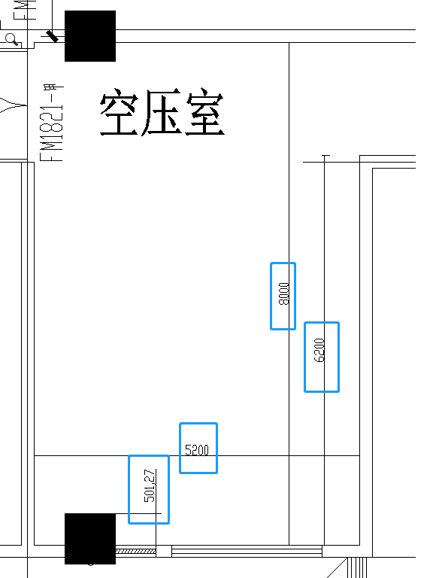

备注：我司现有两套神钢空压机及相应配套设备（包含干燥机、过滤器和2m³空气储罐），型号为SG580A-30（LGFD-5.8/7），比选人应根据现有空压室空间及两套设备合理设计选型，以满足日常操作和维护的使用要求。
附件二：比选一览表（报价单）

项目名称 |  | 数量 | 总金额  （含税价） | 发票类型 | 税率
一层空压室新增空气压缩机采购项目（分项报价单见下表） |  | 1套
其他 | 交货期 | 合同签订之日起40个日历日内交货，安装调试期5个工作日（或根据甲方安排）
其他 | 付款方式 | 货到后，凭卖方开具合同全额增值税专用发票（税率13%）,设备安装调试经买方验收合格，买方付90%；余10%作为质保金（无银行利息），质保金在质保期满并符合质保要求时一次付清。
其他 | 售后服务 | 质保期1年，出现故障4小时内做出响应，出现设备紧急维修情况8小时内到达现场。
我司可满足以上交货期、付款方式、售后服务及附件一的设备主要技术指标及配置要求。

参选单位： （盖参选单位公章）
法定代表人或其委托代理人： （签字或盖章）
联系方式:
分项报价单

序号 | 名称 | 数量 | 单价
1 | 日本神钢螺杆  空气压缩机 | 1台
2 | 冷冻式干燥机 | 1套
3 | 前置过滤器 | 1套
4 | 尘雾过滤器 | 1套
5 | 油雾过滤器 | 1套
6 | 空压机房改造安装 | 1项
项目总金额（含税价）
备注：若单价计算的结果与总价不一致，以单价为准修改总价；若参选人不接受对其错误的更正，则视为放弃参选。
附件三：
法定代表人授权书

本授权委托书声明：我 （姓名）系 （参选单位）的法定代表人，现授权 （姓名）为我公司委托代理人，以本公司的名义参加 福建片仔癀化妆品有限公司 （比选单位）的主厂房一层空压室新增空气压缩机采购项目 的比选活动。委托代理人在比选活动和采购合同谈判过程中所签署的一切文件和处理与之有关的一切事务，我及我公司均予以承认并全部承担其产生的所有权利和义务。
委托代理人无转委托权。特此委托。

委托代理人： 性别： 身份证号：
联系电话： 单位： 部门： 职务：
法定代表人： （签字或盖章）
委托代理人： （签字或盖章）

参选单位： （全称、盖章）

日期： 年 月 日

注：若为法定代表人出席，则无需提供此附件。
附件四：
参选方关联企业情况声明

我公司郑重声明如下：
1、参选方名称：
2、本公司的直接控股、管理关系情况和直接下级控股、管理关系情况
直接上级控股、管理单位名称 | 对本单位的控股（出资）比例（%） | 单位负责人 | 联系电话 | 单位地址
……
直接下级控股、管理单位名称 | 本单位对其控股（出资）比例（%） | 单位负责人 | 联系电话 | 单位地址
……
- 属于同一直接上级控股、管理单位的其他兄弟单位情况
其他兄弟单位名称 | 对本单位出资比例（%） | 单位负责人 | 联系电话 | 单位地址
……
我公司郑重承诺：如未提供或经核实未如实填写本公司的控股、管理单位情况，将被按作废处理。

参选方名称（加盖公章）：
法定代表人或授权代表（签字或盖章）：
日期：

说明：若无关联企业，则在上述表格中填写“无”。
附件五：
承诺函
我公司郑重承诺如下：
我司具有合格有效的企业法人营业执照，具有履行合同所必须的技术和服务的能力，保证提供的一切材料真实、有效。
特此承诺！

参选单位： （全称、盖章）

日期： 年 月 日

